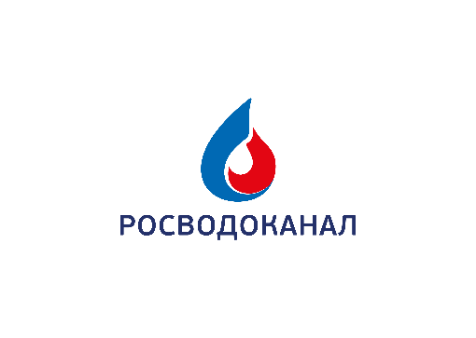
ГОРЯЧАЯ ЛИНИЯ БЕЗОПАСНОСТИ

(ПАМЯТКА )
РЕКОМЕНДУЕМАЯ СХЕМА СООБЩЕНИЯ:
- назовите Ваш регион;
- представьтесь (если считаете возможным), укажите, из какой Вы организации - администратору ГЛБ необходимо понимать, откуда получено сообщение: от работников Группы компаний или иных лиц;
- сообщите «по моим сведениям (фамилия работника, его должность) совершает (участвует) в (суть, время и предположительный ущерб от деяния)»
ВАЖНО:
- изложить максимально полную информацию о нарушении;
- особенно важны любые сведения о реальных фактах, даже если они могут показаться незначительными;
- воздерживаться от безосновательных подозрений.
НЕ МОЛЧИ! СООБЩИ! НЕ УКРЫВАЙ!

- корпоративное мошенничество;
- коммерческий подкуп;
- конфликт интересов;
- хищения;
- иные нарушения и злоупотребления.
КРУГЛОСУТОЧНЫЙ ПРИЁМ СООБЩЕНИЙ:
телефон 8-800-250-17-47 (запись 33 секунды)

Электронная почта:
etika@rosvodokanal.ru

Официальный сайт:
www.rosvodokanal.ru

Официальные сайты региональных предприятий Группы компаний «Росводоканал»

КОНФИДЕЦИАЛЬНОСТЬ ГАРАНТИРУЕТСЯ!



